Администрация МО «Усть-Коксинский район» информирует о возможности предоставления в аренду следующих земельных участков для индивидуального жилищного строительства:
1) с местоположением: Республика Алтай, Усть-Коксинский район, с. Сугаш, ул. Трактовая, 22, площадью 1538 кв.м;
2) с местоположением: Республика Алтай, Усть-Коксинский район, п. Теректа, ул. Полевая, 15, площадью 2000 кв.м;
3) с местоположением: Республика Алтай, Усть-Коксинский район, п. Теректа, ул. Полевая, 17, площадью 1964 кв.м;
4) с местоположением: Республика Алтай, Усть-Коксинский район, с. Ак-Коба, ул. Подгорная, 9, площадью 1979 кв.м;
5) с местоположением: Республика Алтай, Усть-Коксинский район, с. Ак-Коба, ул. Подгорная, 10, площадью 2000 кв.м;
6) с местоположением: Республика Алтай, Усть-Коксинский район, с. Ак-Коба, ул. Нагорная, 19 Б, площадью 1995 кв.м;
7) с местоположением: Республика Алтай, Усть-Коксинский район, с. Ак-Коба, ул. Нагорная, 19 В, площадью 1997 кв.м;
8) с местоположением: Республика Алтай, Усть-Коксинский район, с. Ак-Коба, ул. Нагорная, 23, площадью 1997 кв.м.
О возможности предоставления в аренду сроком на 49 лет земельного участка из категории земель сельскохозяйственного назначения, площадью 153341 кв.м., с условным номером 04:08:010501:ЗУ1, с местоположением: Российская Федерация, Республика Алтай, Усть-Коксинский район, Усть-Коксинское сельское поселение, цель использования участка: осуществление крестьянским (фермерским) хозяйством его деятельности.
Граждане или крестьянские (фермерские) хозяйства, заинтересованные в предоставлении вышеуказанного земельного участка для указанных целей, вправе в течение тридцати дней со дня опубликования настоящего извещения подавать в администрацию МО «Усть - Коксинский район» заявления о намерении участвовать в аукционе на право заключения договора аренды.
Заявления подаются в письменной форме заинтересованным лицом лично при наличии документа, удостоверяющего личность, либо уполномоченным представителем заявителя при наличии документа, подтверждающего права (полномочия) представителя, по адресу: Республика Алтай, Усть-Коксинский район, с. Усть-Кокса, ул. Харитошкина, д. 3. Дата окончания приема заявлений: 10.01.2022 г.
Со схемами расположения вышеуказанных земельных участков можно ознакомиться по адресу: с. Усть-Кокса, ул. Харитошкина, д. 6, в отделе архитектуры и земельных отношений Администрации МО «Усть-Коксинский район, с 09⁰⁰ до 17⁰⁰ часов, по следующим дням: понедельник, среда (приемные дни), а также на официальном сайте Администрации МО «Усть-Коксинский район» http://altay-ust-koksa.ru/ и сайте https://torgi.gov.ru.»

с. Ак-Коба, ул. Подгорная 9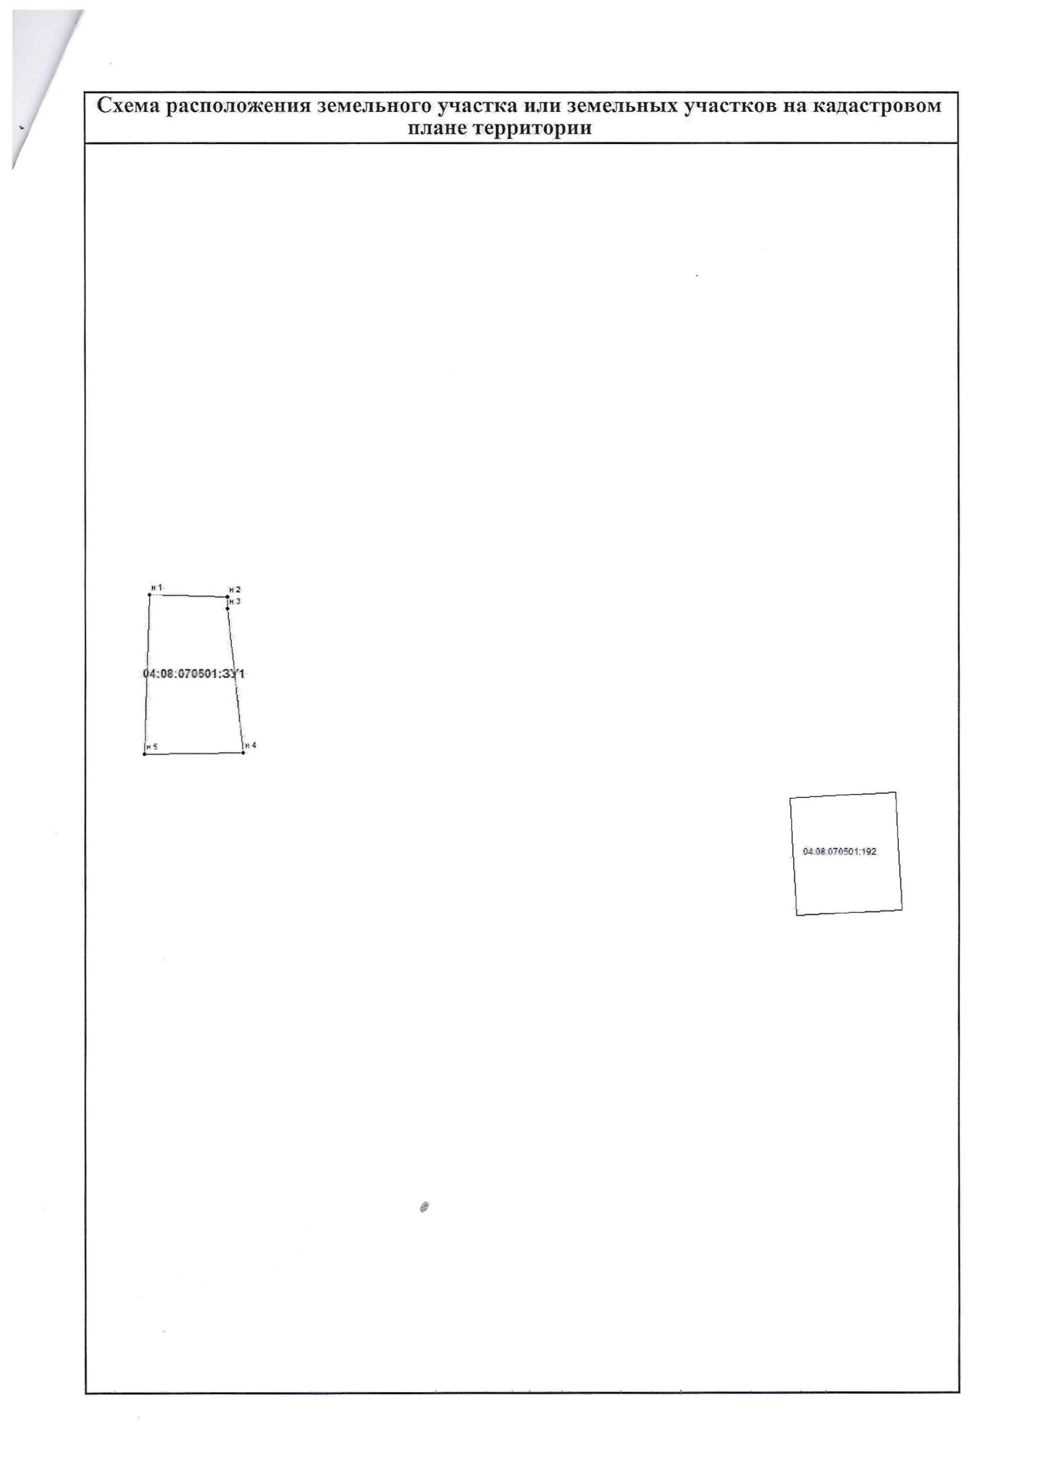
с. Ак-Коба ул. Подгорная, 10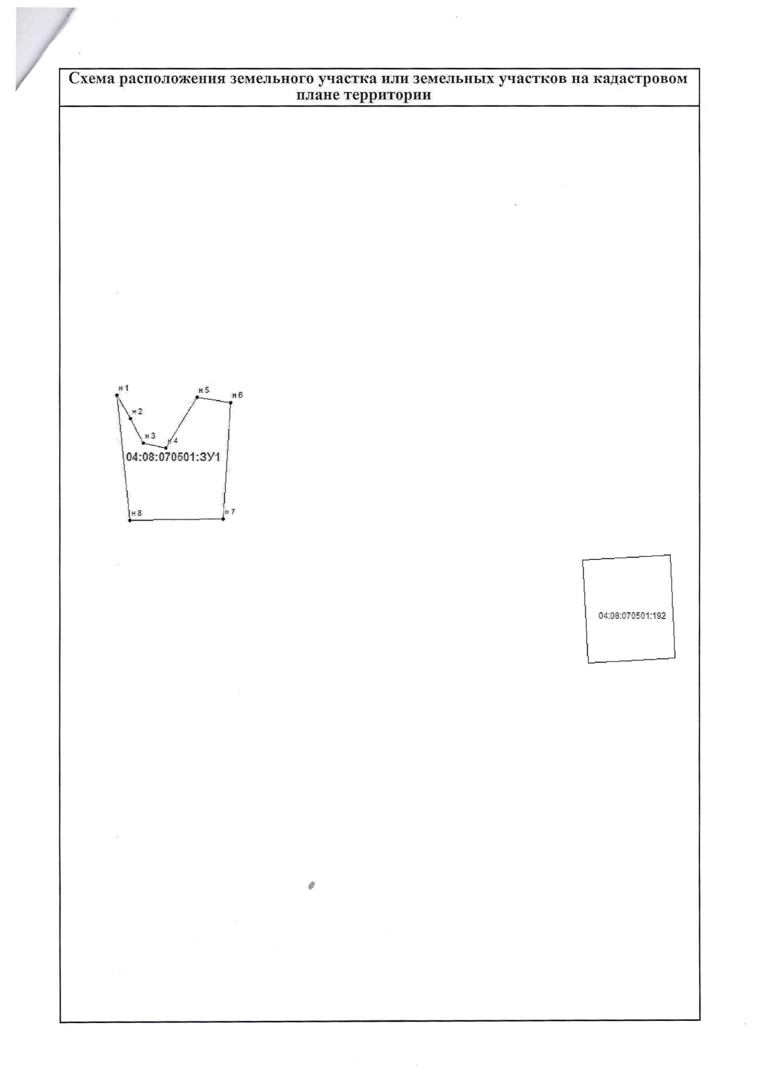
с. Сугаш, ул. Трактовая, 22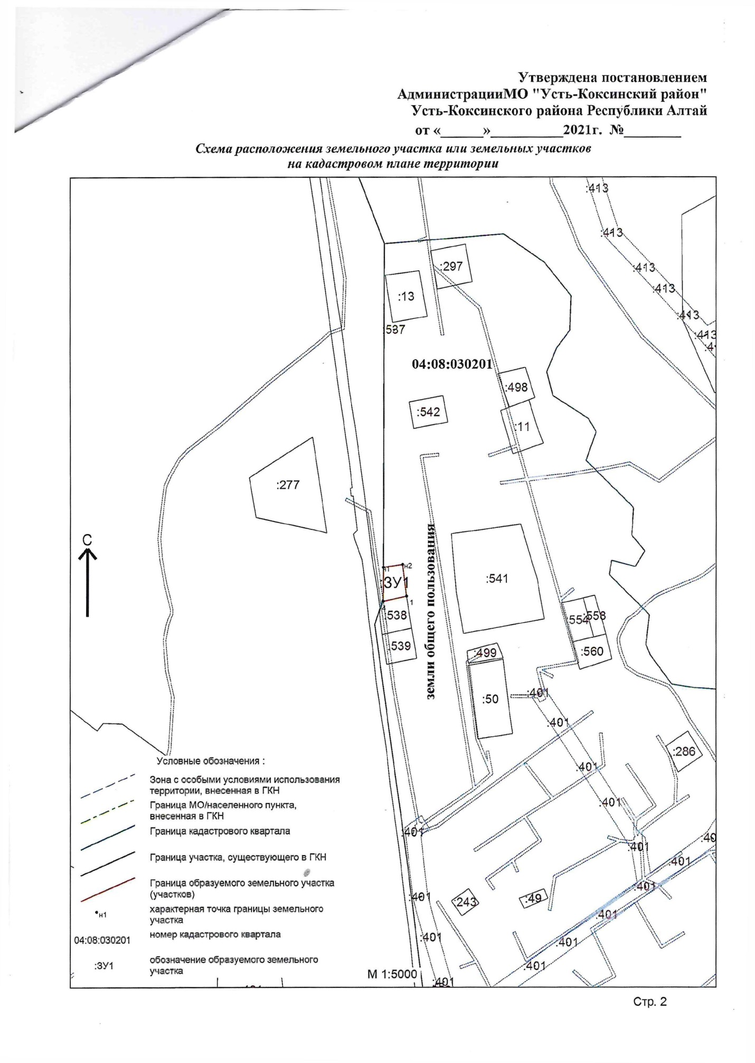
п. Теректа, ул. Полевая, 15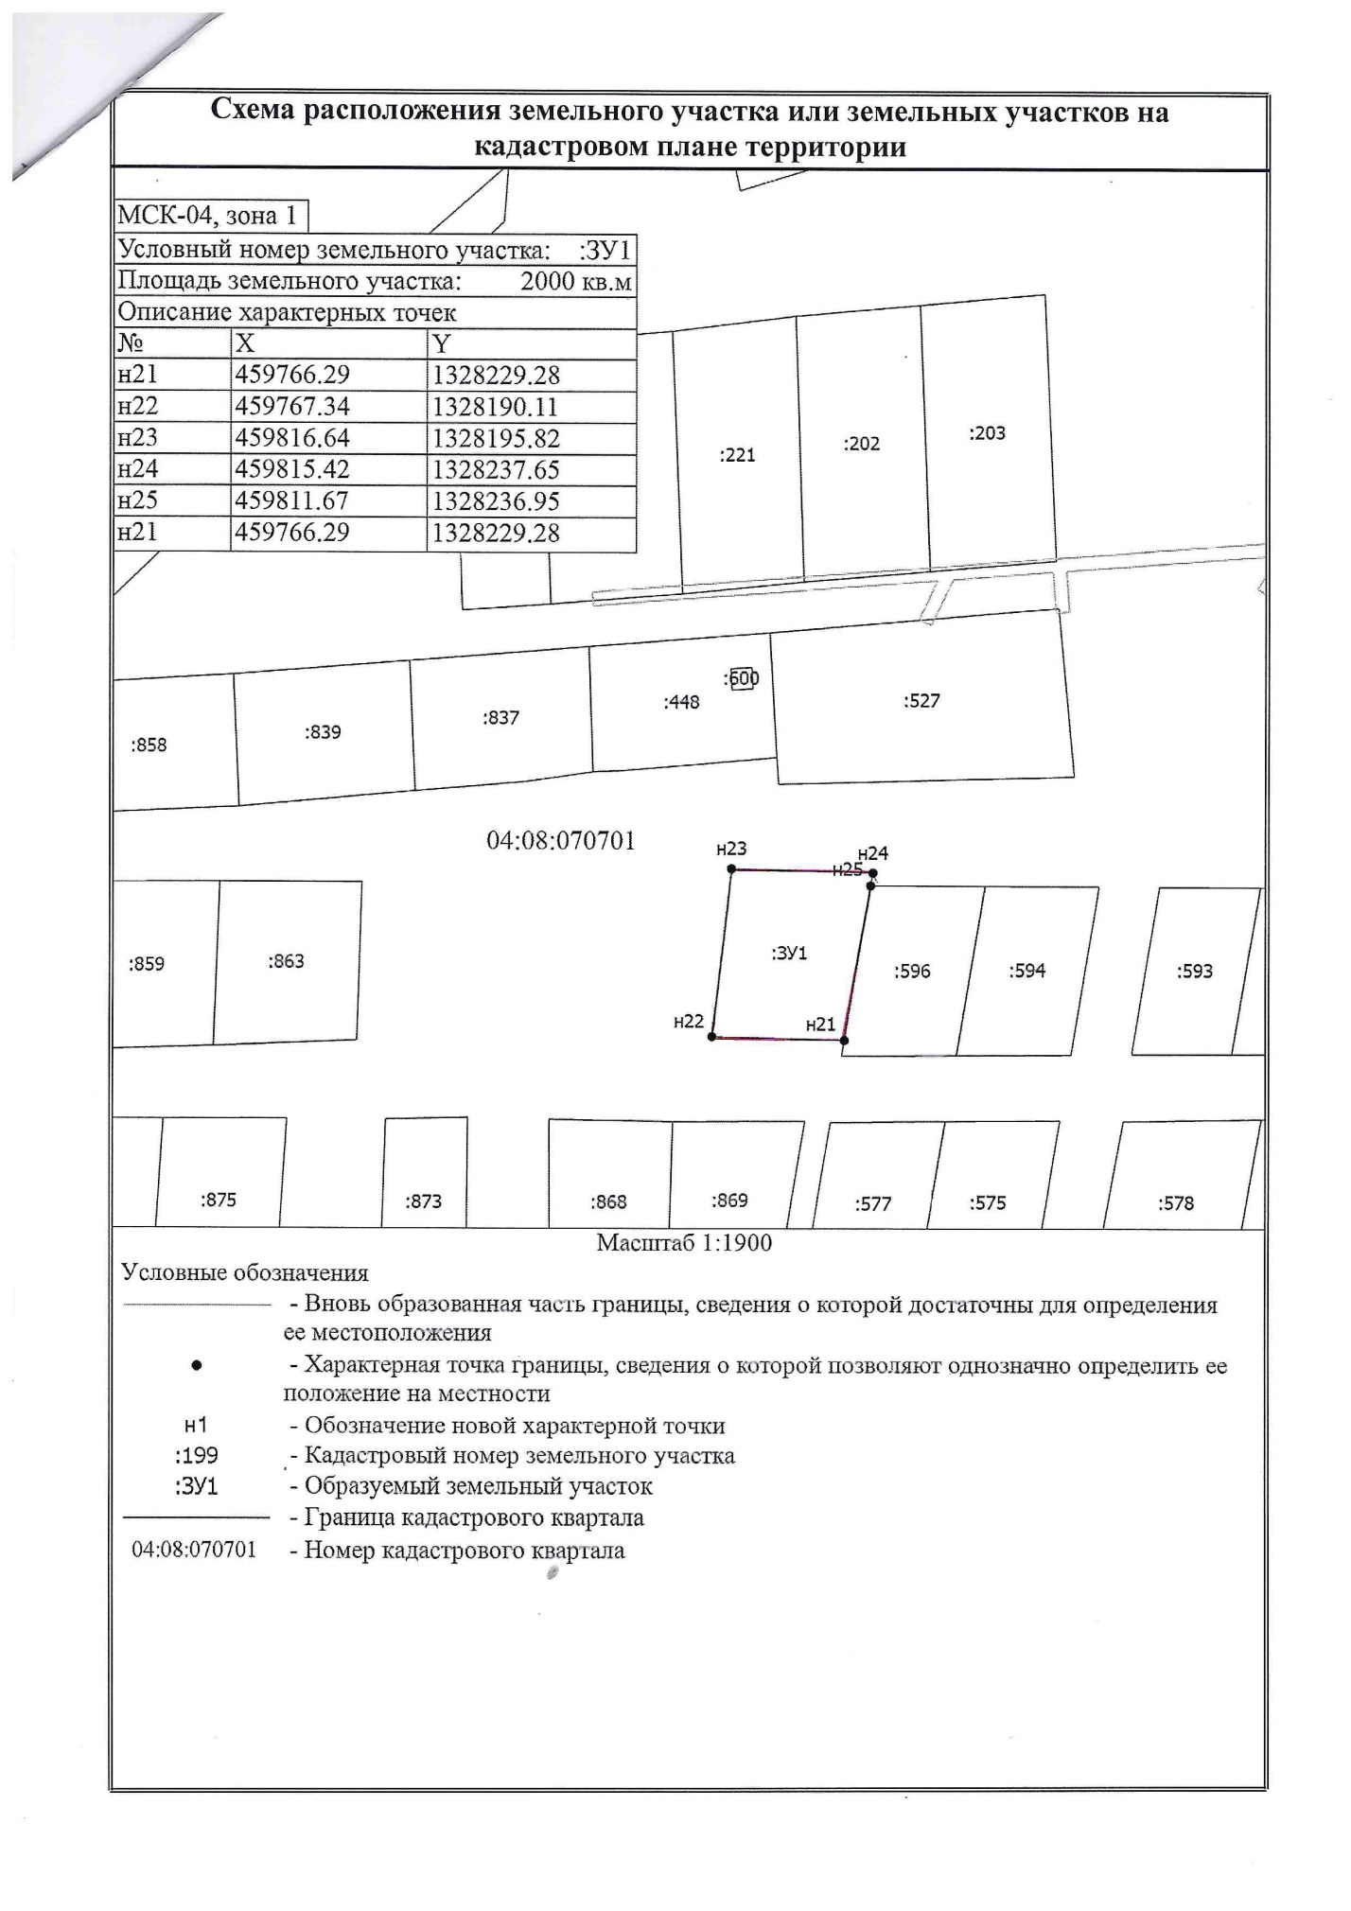
п. Теректа, ул. Полевая, 17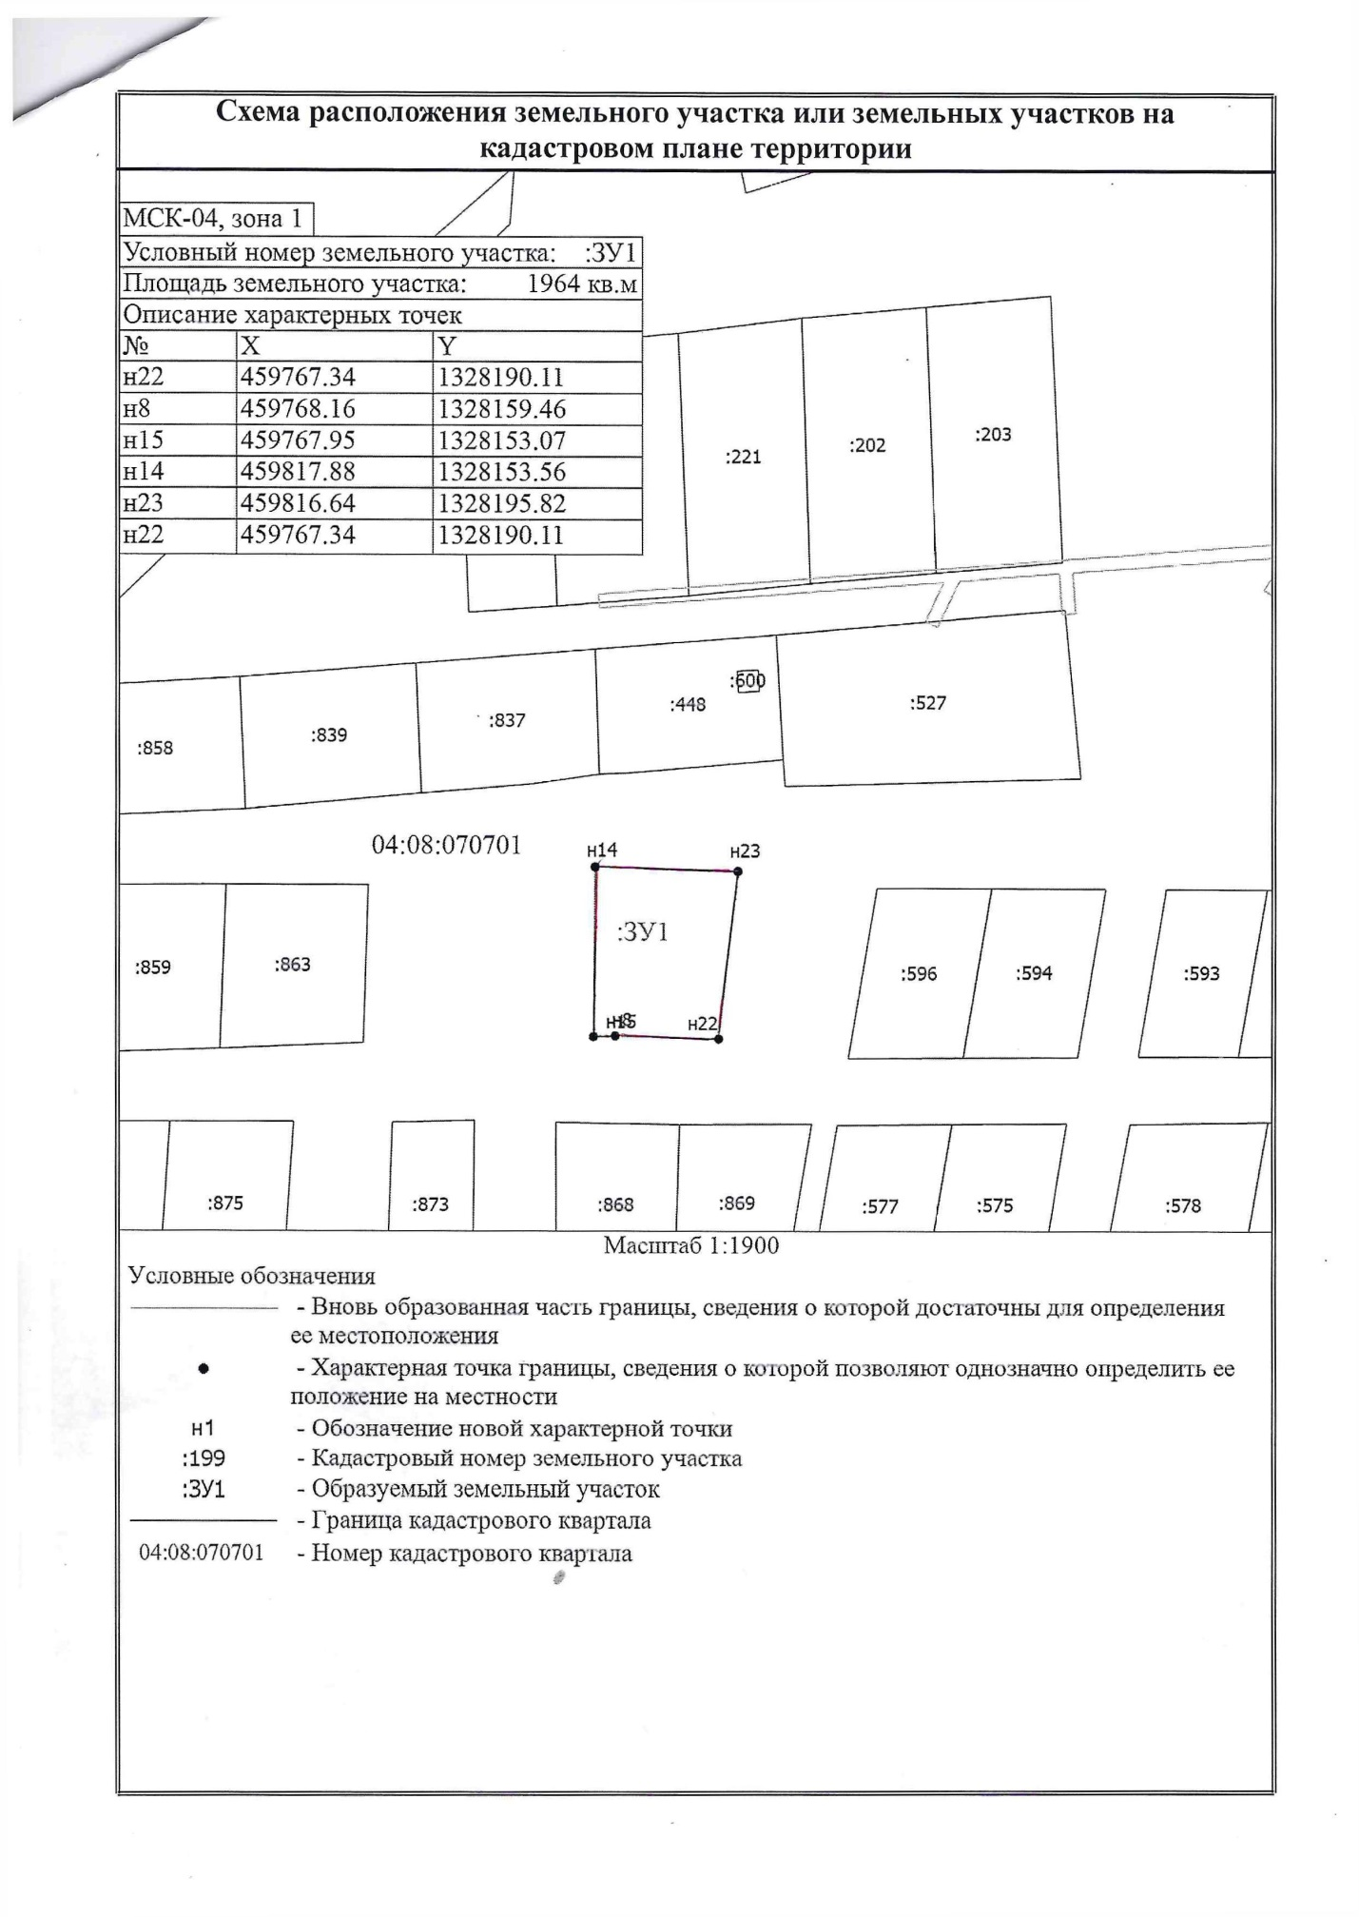
Усть-Коксинское сельское поселение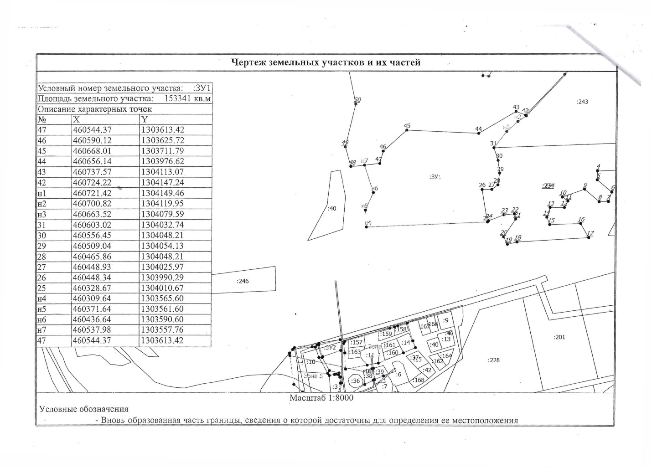

с. Ак-Коба, ул. Нагорная, 19Б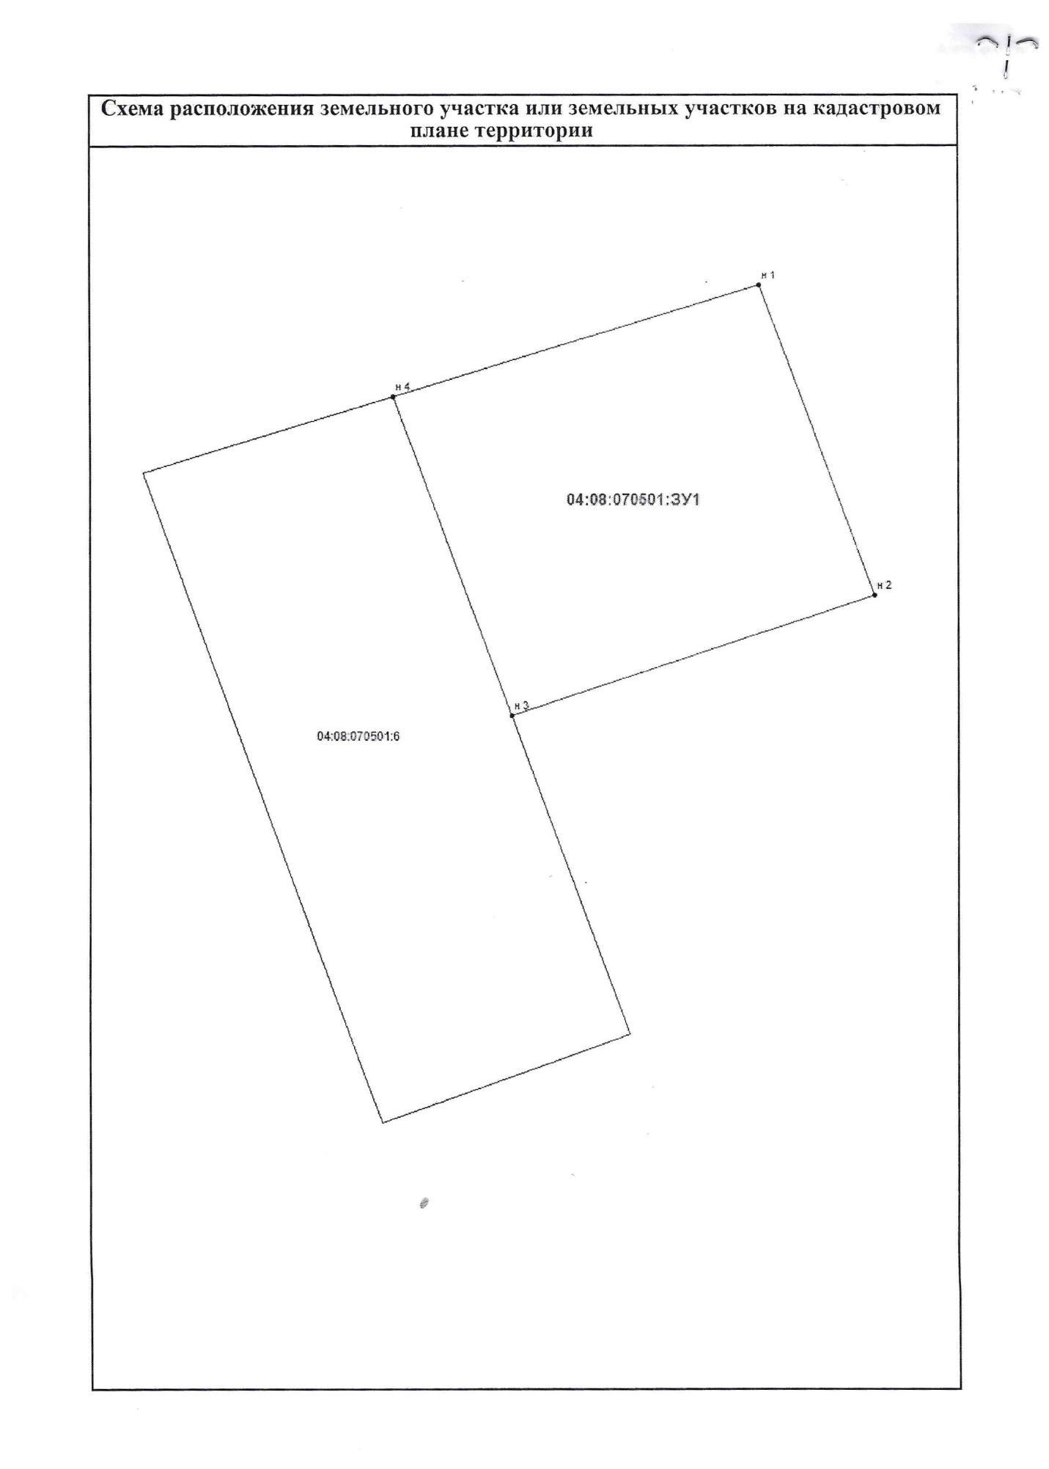
с. Ак-Коба, ул. Нагорная, 19В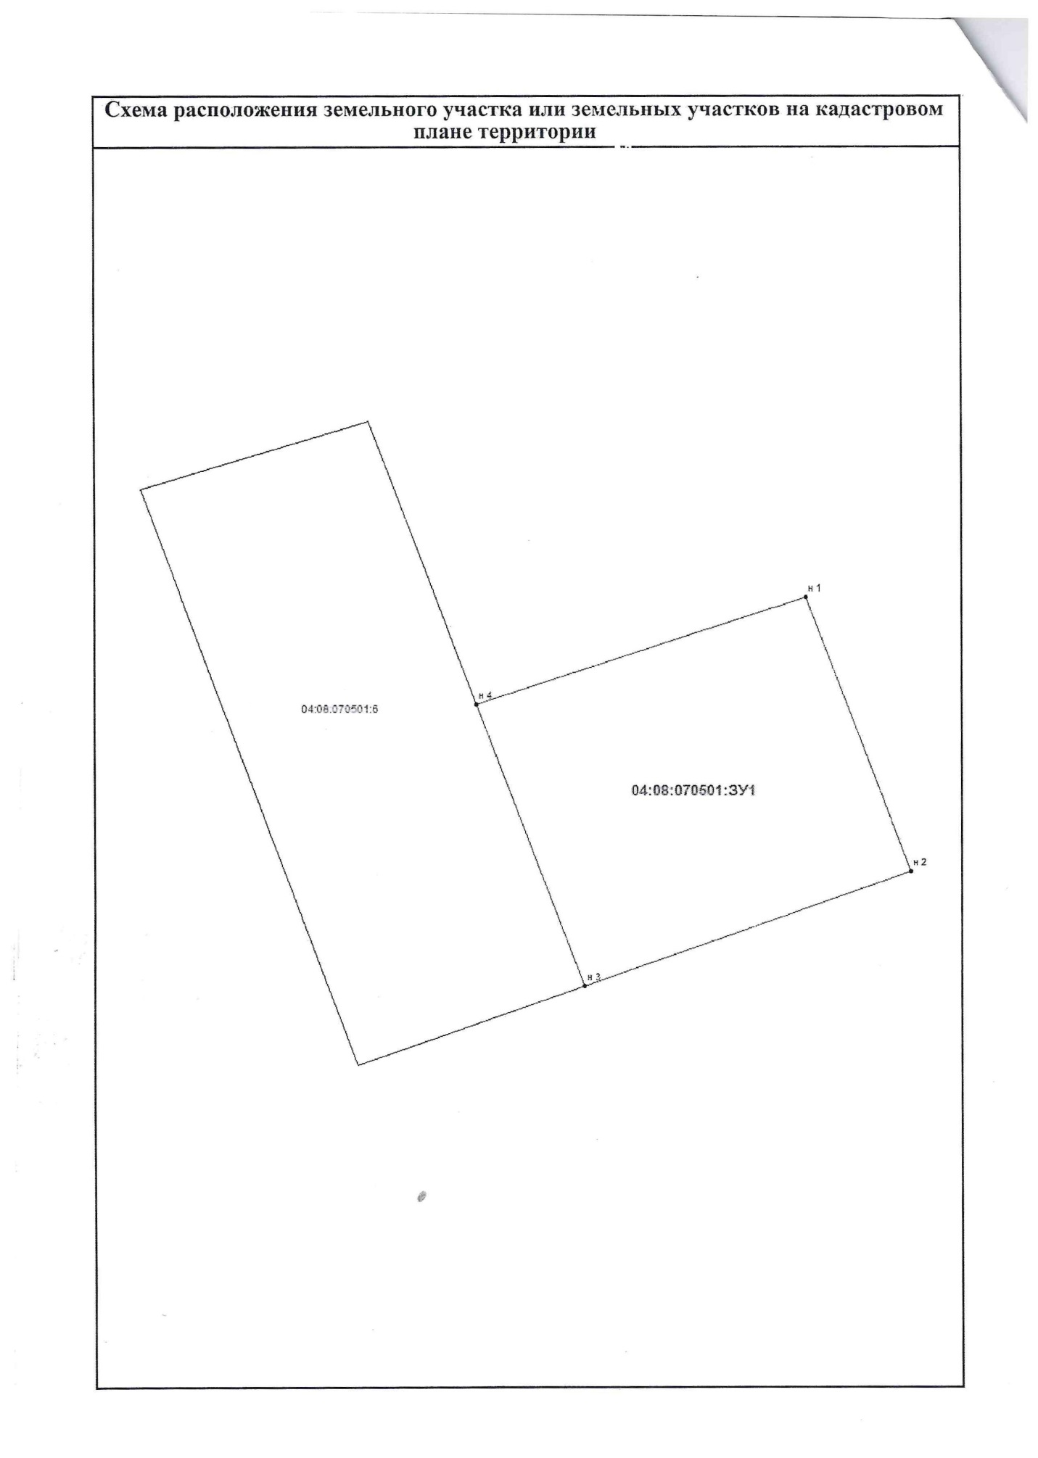с. Ак-Коба, ул. Нагорная, 23